R E Q U E R I M E N T O Nº. 571

SESSÃO ORDINÁRIA DE 27/6/2016

Excelentíssimo Senhor Presidente Da Câmara Municipal:

Considerando que o DPS2000, ou Sistema de Sinalização Eletrônica entre Deficientes e Meios de Transportes, foi concebido objetivando possibilitar que pessoas com deficiência visual, público alvo do sistema, tenham acesso aos serviços de transporte público de forma autônoma e segura, uma vez que tal sistema permite que estes possam, por meio de um transmissor de rádio-frequência portátil, solicitar autonomamente o embarque na linha de ônibus desejada, desde que os veículos desta linha estejam equipados com o aparelho receptor do sistema (vide ilustração anexa explicando o funcionamento do sistema);
Considerando que em alguns municípios, por exemplo, a instalação do destacado sistema, nos ônibus de transporte coletivo, foi viabilizada por meio de parcerias firmadas entre as empresas responsáveis pelo transporte coletivo e a Prefeitura Municipal daqueles municípios, que adquiram transmissores portáteis para que houvesse distribuição gratuíta a deficientes visuais usuários do transporte coletivo;
Considerando que, graças ao avanço tecnológico, existem sistemas semelhantes e até mais modernos que o DPS2000 disponíveis no mercado, assim,
REQUEREMOS, depois de cumpridas as formalidades regimentais, ouvido o Plenário, seja oficiado ao Excelentíssimo Prefeito Municipal de Botucatu, JOÃO CURY NETO, e ao Secretário Municipal de Mobilidade Urbana, RODRIGO LUIZ GOMES FUMIS, solicitando envidarem esforços, juntamente com a Direção da Empresa “Viação São Dimas” e com a Direção da Empresa “Stadtbus Transportes Coletivos”, com o objetivo de viabilizar a implantação do sistema denominado DPS2000, ou outro semelhante e mais moderno, em todos os ônibus urbanos coletivos deste município, nos mesmos moldes dos já implantados com sucesso em outras cidades, inclusive com a distribuição gratuita de transmissores portáteis à deficientes visuais.
REQUEREMOS ainda, que cópia da presente propositura seja encaminhada para a DIREÇÃO DA EMPRESA “VIAÇÃO SÃO DIMAS”, DIREÇÃO DA EMPRESA “STADTBUS TRANSPORTES COLETIVOS”, Presidente do Conselho Municipal do Transporte Coletivo (CMTC), AILTON RODRIGUES DE SOUZA, Presidente do Conselho Municipal da Pessoa com Deficiência, MARCELA PACHELLI NARDO e para a Diretora do Núcleo de Atendimento Pedagógico Especializado (NAPE) “Alcyr de Oliveira”, NILZA CASSEMIRO MICHELETO, para conhecimento do presente teor.
Plenário “Ver. Laurindo Ezidoro Jaqueta”, 27 de junho de 2016.

Vereador Autor CARLOS TRIGO
PDT
ACT/jpq

[PARTE INTEGRANTE DO REQUERIMENTO Nº 571/2016]

O DPS2000® é um sistema pioneiro, concebido para possibilitar a deficientes visuais o acesso aos serviços de transporte público de forma autônoma e segura.
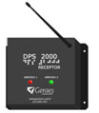Receptor instalado em cada ônibus | 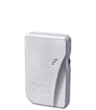Transmissor portátil utilizado pelo deficiente visual
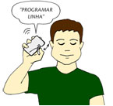 | Interface intuitiva de áudio  O próprio deficiente visual programa em seu transmissor DPS2000® as linhas de ônibus que utiliza com mais frequência, navegando pelos menus de áudio por meio de um botão direcional. O aparelho também provê um modo de chamada de táxi, que dispensa programação.
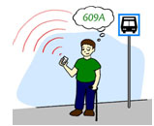 | Chamada do ônibus através de ondas de rádio  Uma vez no ponto de ônibus, o usuário escolhe a linha desejada, dentre aquelas programadas anteriormente, e ativa o transmissor. Um sinal de rádio com a solicitação do deficiente passa a ser continuamente transmitido.

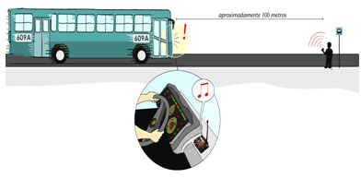 | Alerta visual e sonoro para o motorista  Quando o táxi ou ônibus da linha solicitada se aproxima do ponto onde o usuário o aguarda, o receptor DPS2000® detecta o sinal e alerta o motorista de que um deficiente visual o aguarda na próxima parada.

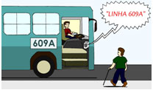 | Anúncio sonoro da chegada do ônibus  Ao parar no ponto, o alto-falante do DPS2000®, instalado no coletivo, pronuncia repetidamente o número da sua linha, avisando o deficiente visual da chegada de seu ônibus.
Fonte: < www.geraestec.com.br>

